**FICHA DA SEMENTE**

**Identificação**

Nome da espécie/variedade: Malagueta

Local de recolha/origem: Sta. Leocádia

**Cuidados agrícolas**

Época de sementeira: Não existe época definida para plantar malaguetas no entanto é mais rápido durante o tempo mais quente entre Maio e Julho

Época de colheita: leva até colher aproximadamente 2-3 meses

Condições necessárias ao desenvolvimento da planta: nasce com qualquer tempo

**Utilizações**

Utilização na culinária: é usado como condimento

Utilização na medicina: serve para fazer analgésicos e é um antialérgico natural

**Imagens/fotografias/imagens**

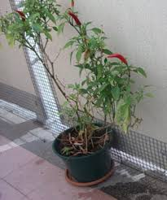

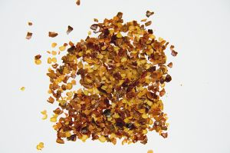

Imagem da semente Desenvolvimento da planta